

ZÁKLADNÍ ŠKOLA SLOVAN, KROMĚŘÍŽ, PŘÍSPĚVKOVÁ ORGANIZACE
ZEYEROVA 3354, 767 01 KROMĚŘÍŽ

projekt v rámci vzdělávacího programu
VZDĚLÁNÍ PRO KONKURENCESCHOPNOST

ŠABLONA ČÍSLO: III/2
NÁZEV: INOVACE A ZKVALITNĚNÍ VÝUKY PROSTŘEDNICTVÍM ICT

PŘEDMĚT: Informatika
ROČNÍK: 6. ročník
TÉMA: Procesor
AUTOR: Mgr. Petr Droščák
DATUM
VYTVOŘENÍ: 15. 2. 2013

VY_32_INOVACE_35_PD

ANOTACE
Tato práce je určena pro žáky 6. ročníku informatiky jako studijní materiál k učivu:
Počítač a jeho složení.
Jedná se o materiál, který představuje jeden ze základních pojmů problematiky informačních technologií. Žáci se seznámí s jeho významem, základními funkcemi a částmi, způsoby chlazení a hlavními výrobci. Materiál je doplněn o rozhovor, při kterém si žáci za pomoci učitele upřesňují pojmy.
Tento materiál mají žáci uložen na společném serveru. Při otvírání této práce se žáci seznamují a zdokonalují s programem Word 2010 a učí se jej ovládat.
Zkušenosti z pilotáže: Žáci si tento materiál pomalu osvojují. Známé a nové pojmy dostávají nový obsah a představu. Nové je pro ně také prostředí společného serveru, kde mají připraven prostor pro vlastní složky, které budou využívat v průběhu výuky nejen ICT.

Procesor
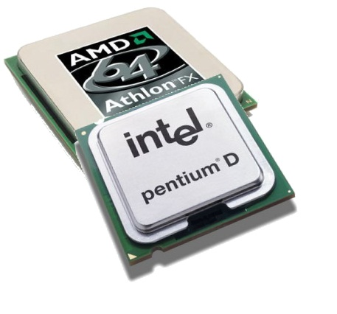
- je jedna z nejdůležitějších součástek počítače,
- mozek počítače,
- bez něj počítač není schopen vykonávat žádné operace,
- počítá vše, co se v počítači děje,
(pohyb myši, zobrazování oken, matematické výpočty, grafiku).
Součástka je velká několik cm². Na malé ploše tvoří miniaturní a složitý obvod.
Rychlost procesoru ovlivňuje rychlost celého počítače.
Celková rychlost počítače je ovlivněna ještě dalšími parametry. (velikostí paměti, základní deskou, přístupovou dobou k harddisku).

Důležitými parametry procesoru jsou:
- taktovací frekvence
Čím je vyšší, tím je procesor rychlejší. Udává se v GHz, např. 1,8 GHz, 2,2 GHz, 3,8 GHz, 4,6 GHz.

počet jader
Procesory se dělí na jedno jádrové a více jádrové.
Více jader spojuje vlastně více procesorů do jediného čipu a zvyšuje výkon.

Umístění a chlazení procesorů
Procesor se vkládá přímo do základní desky do speciálního konektoru, (patice). Procesory jsou tak výkonné, že vyvíjejí obrovské množství tepla, které je nutné odvádět. Pokud by nebylo odváděno, procesor by se přehřál a shořel.
Používají se dva typy chlazení:

Pasivní chlazení - na procesor je připevněn železný žebrovaný chladič, který odvádí teplo. Tento typ chlazení se používá u méně výkonných procesorů.
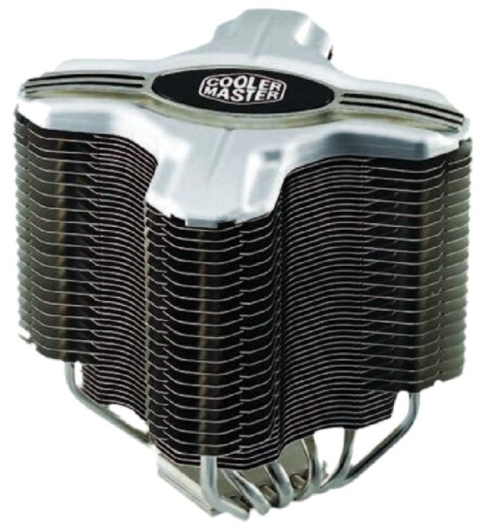

Aktivní chlazení - na pasivní chladič je namontován ventilátor. Proudící vzduch z ventilátoru ochlazuje žebra pasivního chladiče. Tento způsob chlazení je nejosvědčenější a nejpoužívanější.
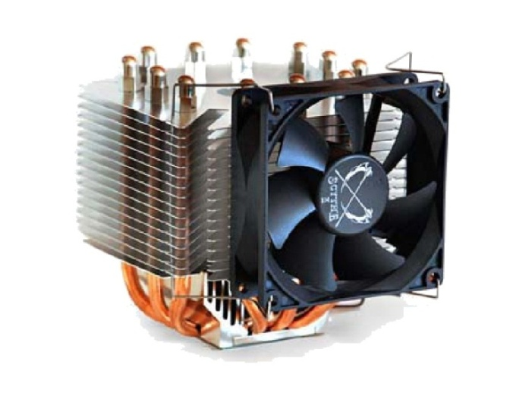
Výrobci procesorů:

Intel

AMD

VIA

IBM

Motorola

Volba a citace pramenů

Kliparty a fotografie: vlastní tvorba

Text: vlastní tvorba

